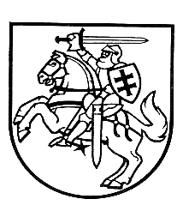
LIETUVOS RESPUBLIKOS energetikos MINISTERIJA

Biudžetinė įstaiga, Gedimino pr. 38, LT-01104 Vilnius, tel. (8 5) 203 4407,
faks. (8 5) 203 4692, el. p. info@enmin.lt.
Duomenys kaupiami ir saugomi Juridinių asmenų registre, kodas 302308327

Lietuvos Respublikos Vyriausybei  Kopija  Lietuvos Respublikos užsienio reikalų ministerijai |  | 2020-12- | Nr.(10.8-23E)3-
DĖL LIETUVOS RESPUBLIKOS POZICIJŲ DĖL KLAUSIMŲ, SVARSTOMŲ 2020 M. GRUODŽIO 14 D. EUROPOS SĄJUNGOS ENERGETIKOS MINISTRŲ VAIZDO KONFERENCIJOJE

Teikiame Lietuvos Respublikos Vyriausybės pasitarimui medžiagą 2020 m. gruodžio 14 d. vyksiančios Europos Sąjungos energetikos ministrų neformalios vaizdo konferencijos klausimais.

PRIDEDAMA:
- Pažyma dėl Lietuvos Respublikos pozicijų neformalios ES energetikos ministrų vaizdo konferencijos klausimais, 2 lapai.
- Lietuvos Respublikos Vyriausybės rezoliucijos projektas, 1 lapas.

Viceministrė Lina Sabaitienė

